江阴市水利农机局文件

澄水政〔2015〕5号

关于下达2015年度水资源管理现代化示范镇（街道）建设任务的通知

临港、青阳、长泾水利农机管理服务站：
为全面落实最严格水资源管理制度，加快推进水资源管理现代化试点建设，进一步提升全市水资源管理能力和水平，根据《关于印发〈无锡市水资源管理现代化示范镇（街道）建设实施意见〉的通知》（锡水政〔2013〕44号）精神，经研究决定将临港街道、青阳镇、长泾镇列为2015年度水资源管理现代化示范镇建设任务，请上述各站按照《无锡市水资源管理现代化示范镇（街道）考评标准》要求认真组织实施。

附件：关于印发《无锡市水资源管理现代化示范镇（街道）建设实施意见》的通知

二○一五年五月十二日

江阴市水利农机局 2015年5月12日印发
共印10份
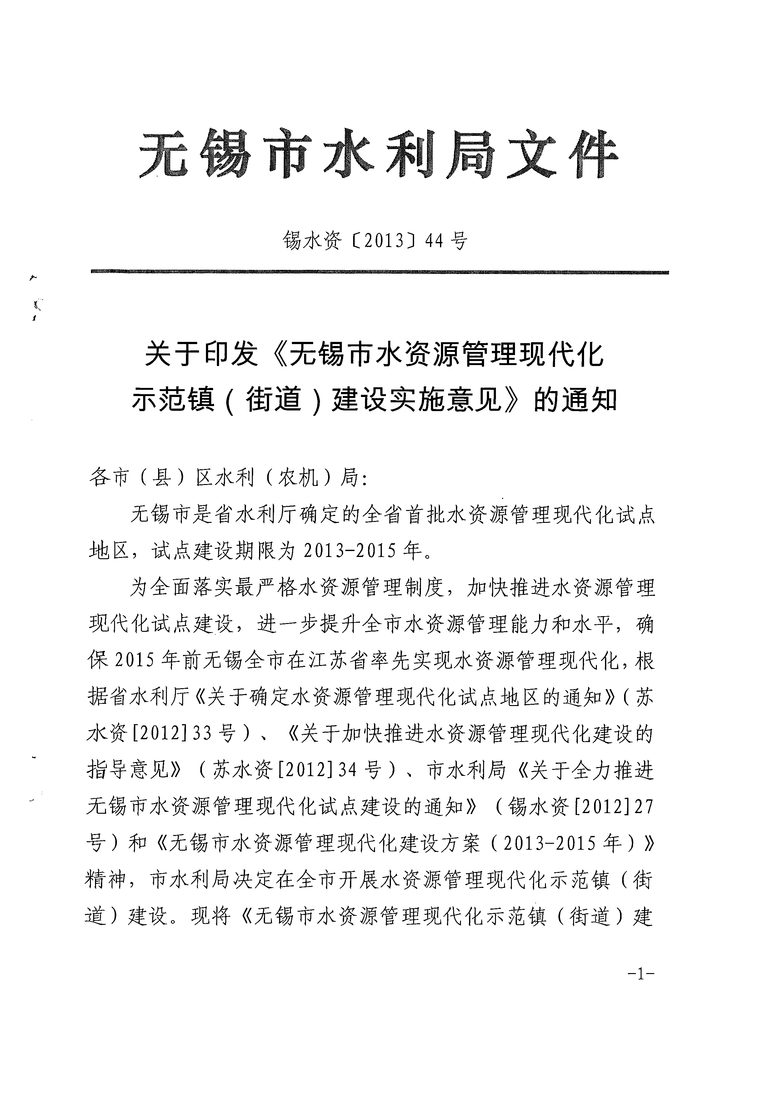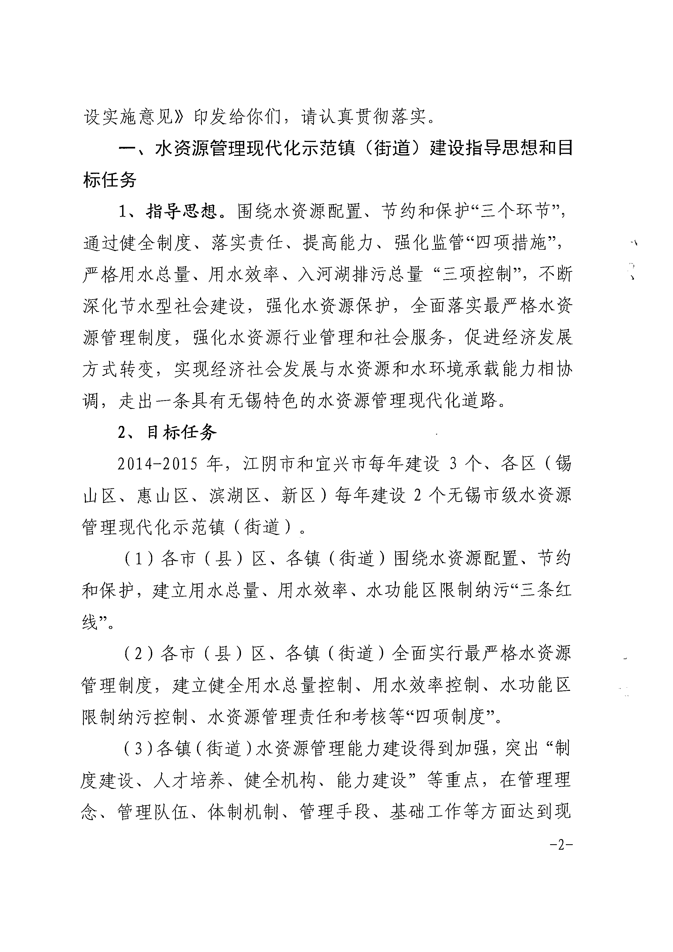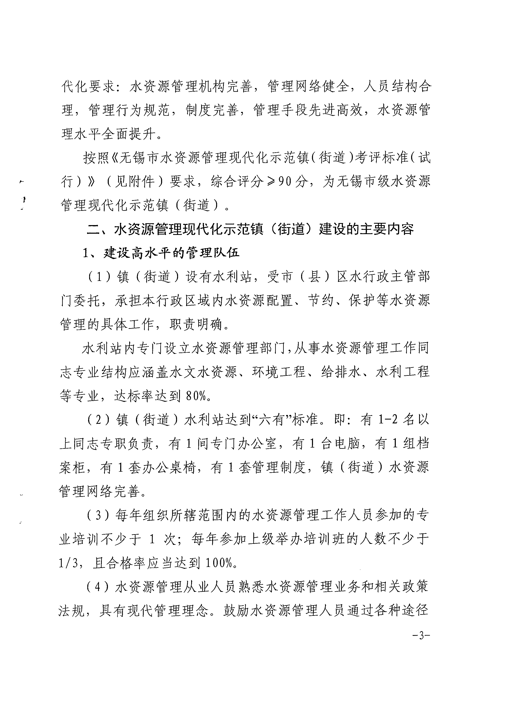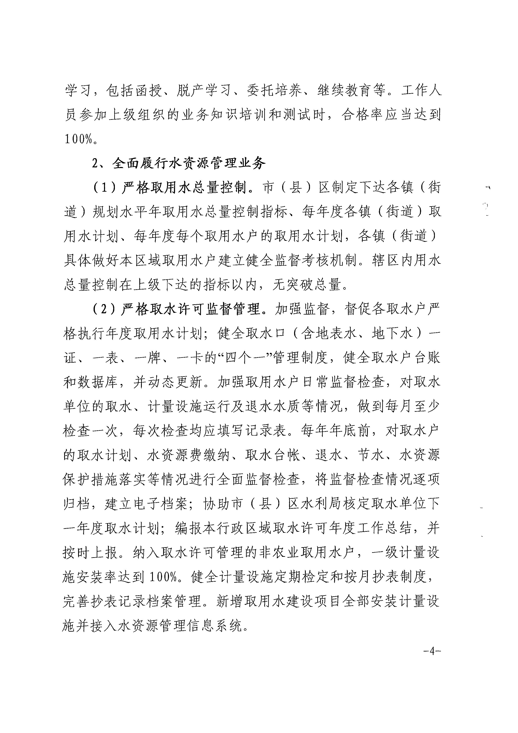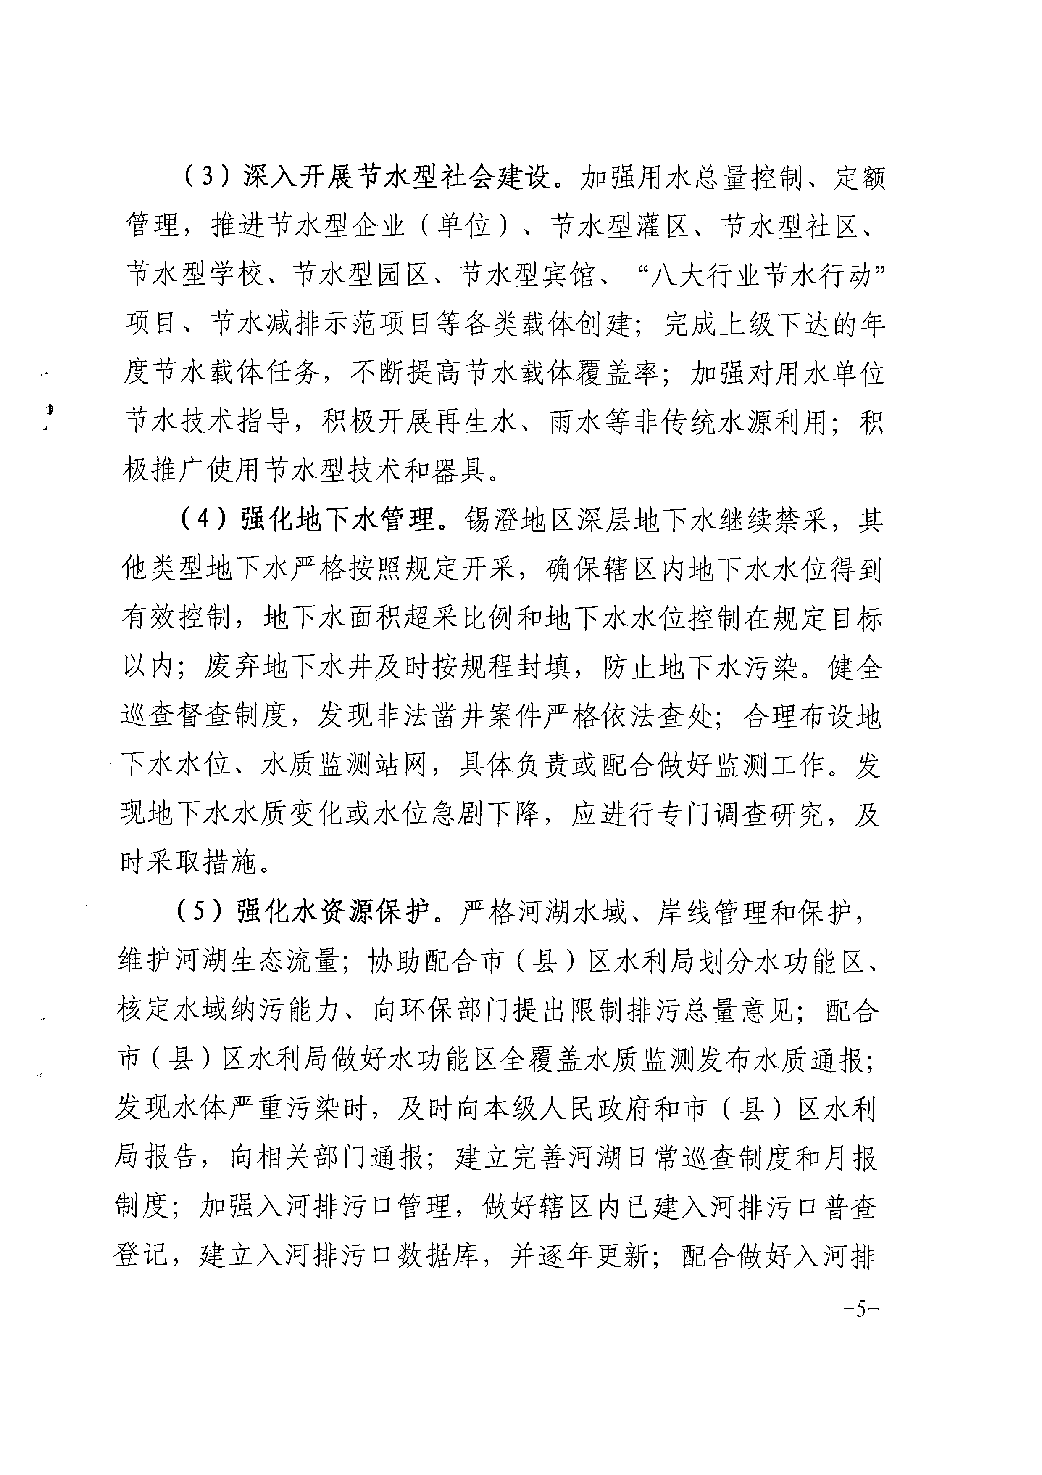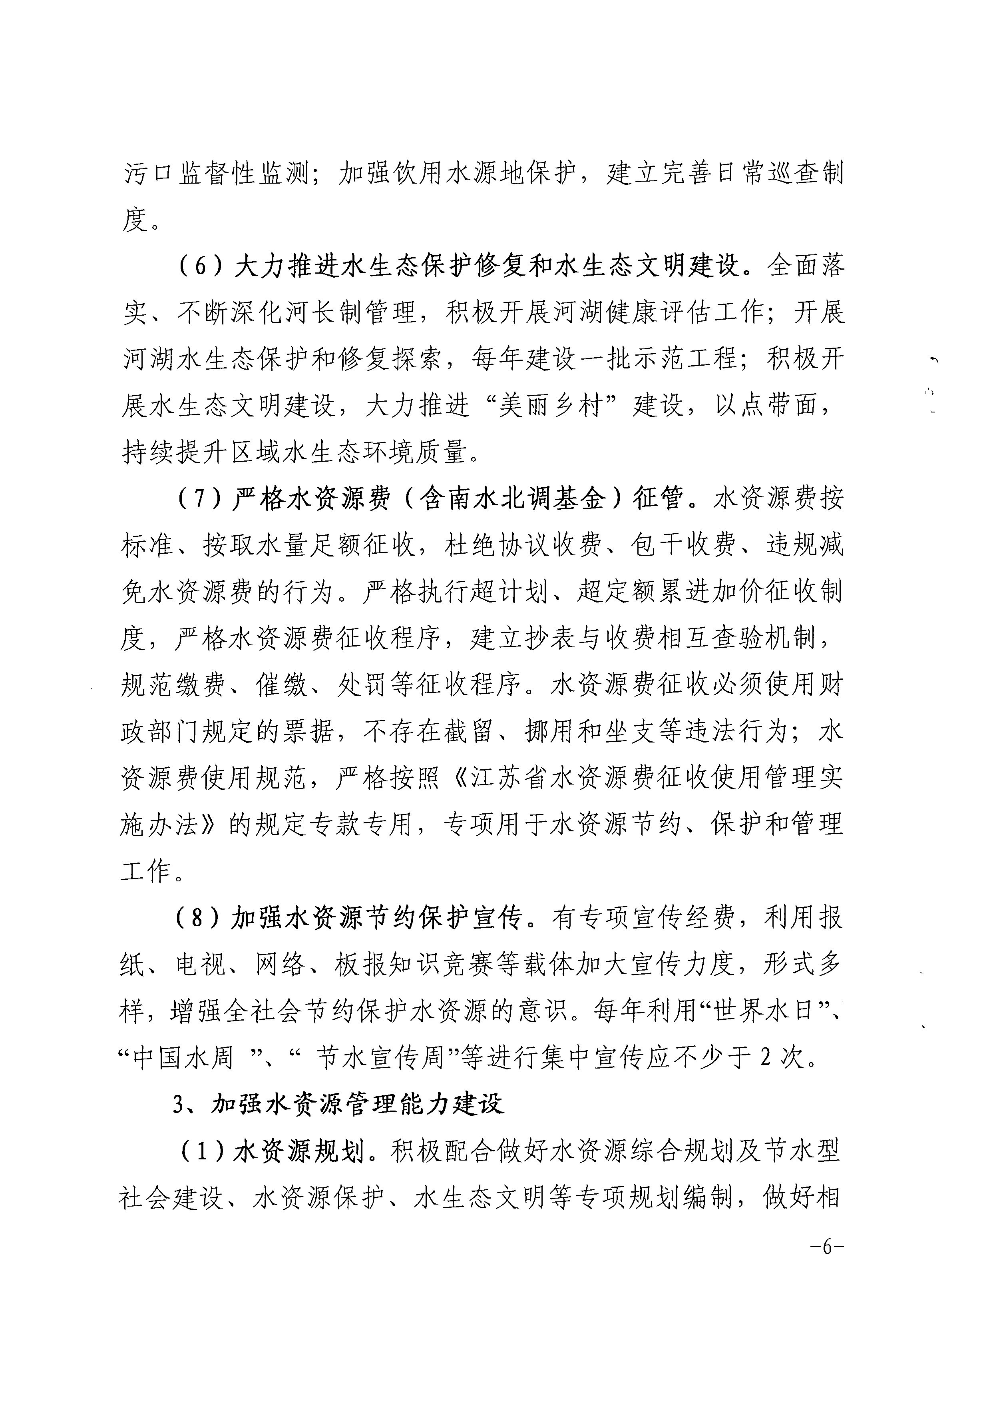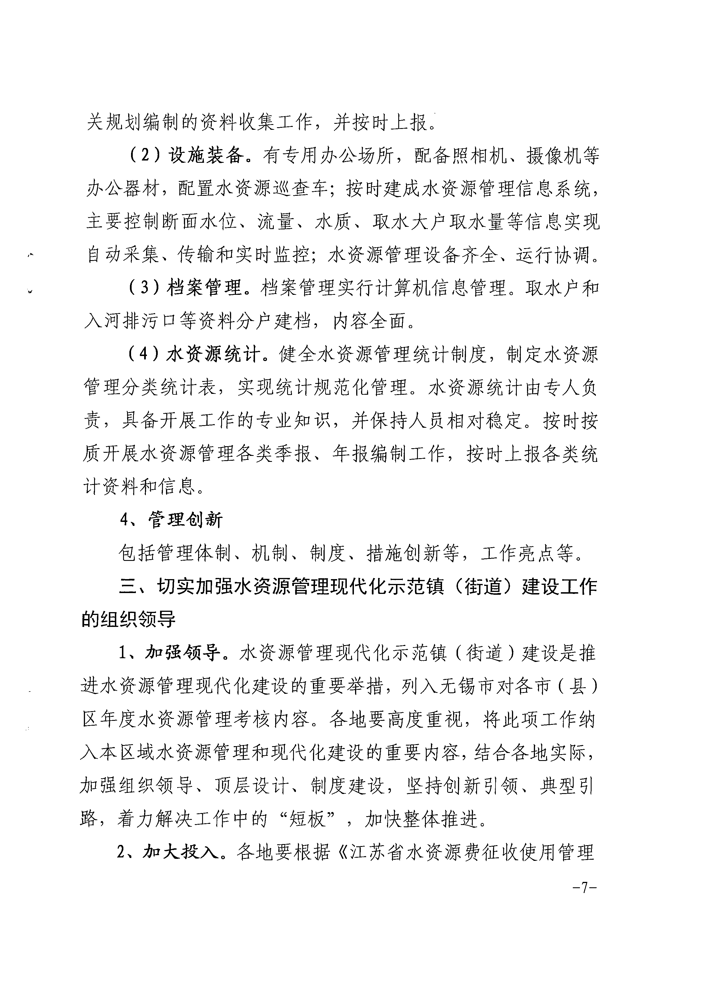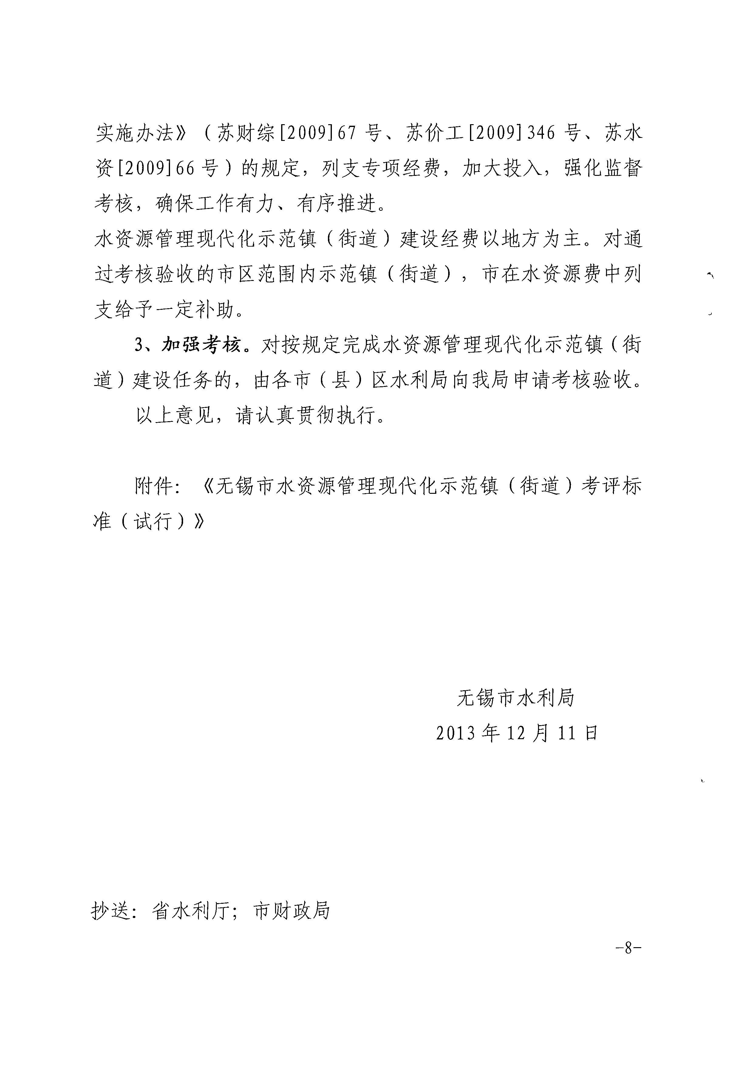
附件：
附件：
无锡市水资源管理现代化示范镇（街道）考核评分表
考核类别 | 具体内容 | 考核方式 | 分值
1、水资源管理队伍建设  （25分） | 镇（街道）水利站承担本行政区域内水资源管理的具体工作，职责明确。 |  | 4
1、水资源管理队伍建设  （25分） | 从事水资源管理工作的人员专业结构合理，配置科学，达标率达到80% |  | 5
1、水资源管理队伍建设  （25分） | 水资源管理网络完善，水利站达到“六有”标准 |  | 4
1、水资源管理队伍建设  （25分） | 每年至少组织一次专业培训；至少三分之一人员参加上级组织的培训，且合格率达100% |  | 4
1、水资源管理队伍建设  （25分） | 水资源管理从业人员熟悉水资源管理业务和相关政策法规，具有现代管理理念。 |  | 4
1、水资源管理队伍建设  （25分） | 鼓励水资源管理人员通过各种途径学习，不断提升业务水平 |  | 4
2、水资源管理业务建设  （50分） | 严格用水总量控制，辖区内用水总量不突破上级下达的指标 |  | 5
2、水资源管理业务建设  （50分） | 加强取水许可监督检查管理。健全“四个一”管理制度，一级计量设施安装率达到100%。健全计量设施定期检定和按月抄表制度，完善抄表记录档案管理。新增取用水建设项目全部安装计量设施并接入水资源管理信息系统 |  | 8
2、水资源管理业务建设  （50分） | 深入开展节水型社会建设，完成上级下达的节水载体建设任务，不断提高节水载体覆盖率。积极推广使用节水型技术和器具，加强对用水单位节水技术指导，积极开展再生水、雨水等非传统水源利用 |  | 8
2、水资源管理业务建设  （50分） | 强化地下水管理。锡澄地区深层地下水继续禁采，其他类型地下水严格按照规定开采；确保辖区内地下水水位得到有效控制，地下水面积超采比例和地下水水位控制在规定目标以内；健全巡查督查制度，发现非法凿井案件严格依法查处；合理布设地下水水位、水质监测站网，具体负责或配合做好监测工作。发现地下水水质变化或水位急剧下降，及时采取措施。 |  | 6
2、水资源管理业务建设  （50分） | 强化水资源保护。严格河湖水域、岸线管理和保护，维护河湖生态流量；协助配合市（县）区水利局划分水功能区、核定水域纳污能力、向环保部门提出限制排污总量意见；配合市（县）区水利局做好水功能区全覆盖水质监测发布水质通报；发现水体严重污染时，及时向本级人民政府和市（县）区水利局报告，向相关部门通报；建立完善河湖日常巡查制度和月报制度；加强入河排污口管理，做好辖区内已建入河排污口普查登记，建立入河排污口数据库，并逐年更新；配合做好入河排污口监督性监测 |  | 6
2、水资源管理业务建设  （50分） | 加强水生态保护修复和水生态文明建设。全面落实、不断深化河长制管理，积极开展河湖健康评估工作；开展河湖水生态保护和修复探索，每年建设一批示范工程；积极开展水生态文明建设，大力推进“美丽乡村”建设，持续提升区域水生态环境质量。 |  | 7
2、水资源管理业务建设  （50分） | 严格水资源费（含南水北调基金）征管。水资源费按标准、按取水量足额征收，杜绝协议收费、包干收费、违规减免水资源费的行为。严格执行超计划、超定额累进加价征收制度，严格水资源费征收程序，建立抄表与收费相互查验机制，规范缴费、催缴、处罚等征收程序。水资源费征收必须使用财政部门规定的票据，不存在截留、挪用和坐支等违法行为；水资源费使用规范，严格按照《江苏省水资源费征收使用管理实施办法》的规定专款专用，专项用于水资源节约、保护和管理工作。 |  | 6
2、水资源管理业务建设  （50分） | 加强水资源节约保护宣传。有专项宣传经费，通过各类载体、多形式加大宣传力度，增强全社会节约保护水资源的意识。每年利用“世界水日”、“中国水周 ”、“ 节水宣传周”等进行集中宣传不少于2次。 |  | 4
3、水资源管理能力建设  （25分） | 积极配合做好水资源综合规划及节水型社会建设、水资源保护、水生态文明等专项规划编制，做好相关规划编制的资料收集工作，并按时上报。 |  | 6
3、水资源管理能力建设  （25分） | 有专用办公场所，配备必要的办公设施设备；按时建成水资源管理信息系统，主要控制断面水位、流量、水质、取水大户取水量等信息实现自动采集、传输和实时监控 |  | 7
3、水资源管理能力建设  （25分） | 档案管理实行计算机信息管理。取水户和入河排污口等资料分户建档，内容全面 |  | 6
3、水资源管理能力建设  （25分） | 健全水资源管理统计制度，制定水资源管理分类统计表，实现统计规范化管理。水资源统计由专人负责，具备开展工作的专业知识，并保持人员相对稳定。按时按质开展水资源管理各类季报、年报编制工作，按时上报各类统计资料和信息。 |  | 6
4、水资源管理创新  （5分） | 包括管理体制、机制、制度、措施创新等，工作亮点等 |  | 5
合计 |  |  | 105

